ROZPIS ZÁVODU

TJ SOKOL JABLONEC NAD JIZEROU
Datum konání:
Místo konání:
17.2.2018
Ski areál Kamenec
Druh závodu:
Název závodu:
Startují kategorie:
PaP, KOSÚ AD L a SK
Disciplíny:
Technické provedení:
Podmínky účasti:
Přihlášky:
Losování:
Prezentace:
Startovné:
Časový program:
Ceny:
Odvolání, přesunutí:
Zdravotnické zabezpečení:
Ředitel závodu:
Technický delegát:
Sekretář závodu:
Hlavní rozhodčí:
LEKI CUP - Pohár Libereckého a Středočeského kraje,
Přípravka mladší 2010 – 2013
Přípravka 2008 – 2009
Předžáci 2006 – 2007

2 x obří slalom – jedno kolo
TJ SOKOL JABLONEC NAD JIZEROU z pověření KOSÚ AD L a SK
Dle SŘ LEKI CUP 2018
Do 12:00 hod. ve čtvrtek 15.2.2018 na on-line servisním a výsledkovém portálu OSÚ AD SLČR nebo na e-mail: lipol@quick.cz, tel.: 733356880. Přihlášení u prezentace pouze výjimečně a závodníci budou zařazeni na konec startovní listiny.

Ve čtvrtek 15.2.2018 dle SŘ PLaSK.
V sobotu 17.2.2018, 7:15 - 8:15 hod. v areálu Kamenec.
Startovní čísla budou předána při prezentaci vedoucím družstev.

200,-Kč za závodníka a jeden závod nebo 350,-Kč za oba závody,
závodníci přihlášení u prezentace 250,-Kč za závodníka a jeden
závod nebo 400,-Kč za oba závody, za neodevzdání startovního
čísla 500,-Kč.

Sobota 17.2.2018,
7:15 – 8:15 hod. prezentace, výdej čísel,
8:15 – 9:00 hod. prohlídka tratě,
9:15 hod. start závodu - v pořadí mladší přípravka, přípravka, předžáci
(dívky/chlapci).
Druhý závod následně, čas prohlídky a startu bude vyhlášen

Vyhlášení výsledků 30 min po dojetí posledního závodníka.
1. - 3. místo - pohárek, nebo plaketa + diplom,
4. - 6. místo - medaile + diplom.

Ve čtvrtek 15.2.2018 do 18:00 hod. zveřejnění na servisním a výsledkovém portálu OSÚ AD SLČR a sms zprávou nebo emailem na vedoucí družstev dle přihlášek, nebo info na tel.: 733356880

HS
Libor Polanecký

Martina Nosková
Josef Novotný



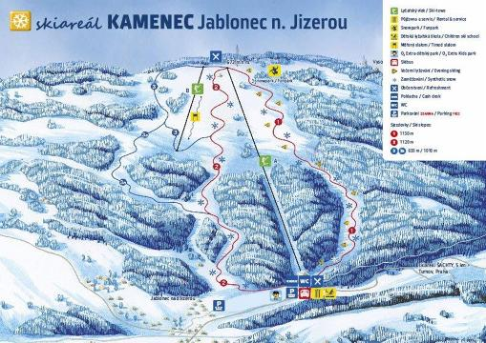
Libor Polanecký - ředitel závodů

